KARE PLATFORM
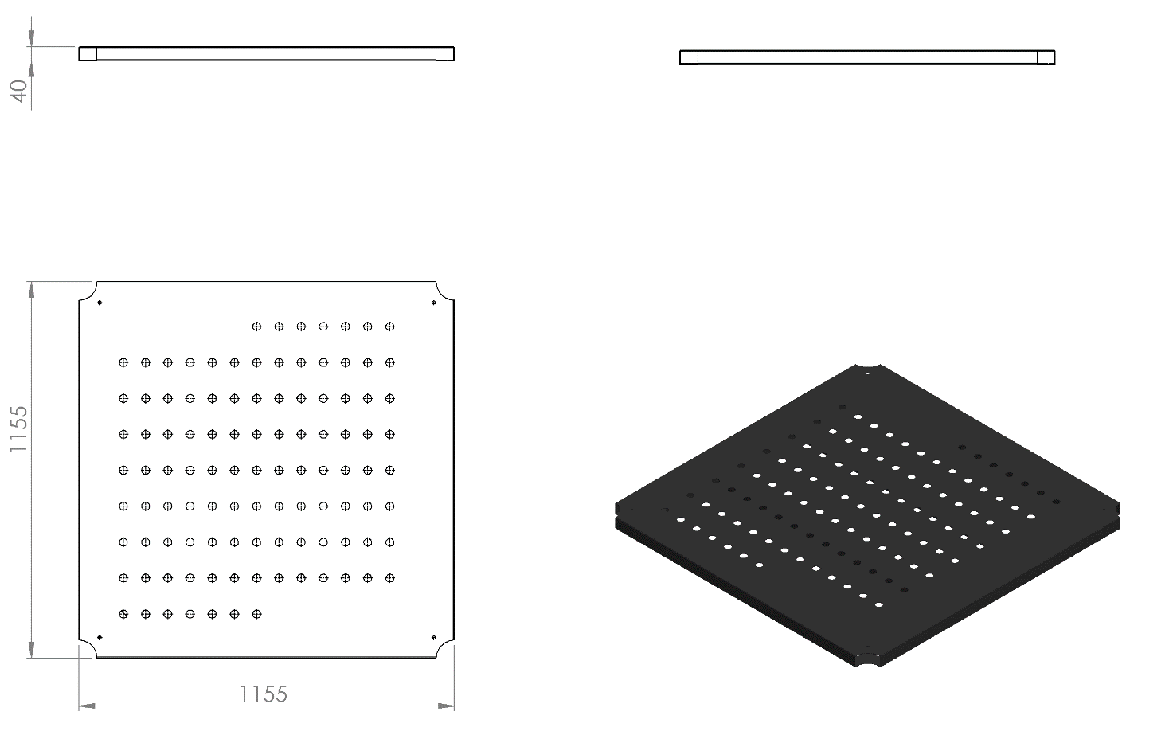
1155 x 1155 x 40 mm ölçülerinde 2 mm galvaniz sacın bükülmesiyle üretilecek olan platformun üzerinde yağmur sularını tasfiye etmek için Ø25 mm delikler bulunacaktır. Platformun alt kısmına mukavemeti artırmak ve yüzeyde oluşabilecek eğimleri engellemek amacıyla 40 x 40 x 2 mm profil malzemeden bükülerek 1000 x 1000 mm ölçülerinde bir çerçeve oluşturulup ara bölmelerle 3 parçaya bölünecektir. Çerçeve platforma 3 mm kalınlığında sac malzemeden kesilmiş destekler ile 4 noktadan bağlanacaktır. Platformun köşeleri monte edileceği borunun formuna uygun olarak R57 mm olacaktır. Montaj sırasında kullanılacak bütün bağlantı delikleri (kaydırak, merdiven, korkuluk vs.) platform hazırlanma aşamasında açılmış olacak ve daha sonra herhangi bir delme işlemi yapılmayacaktır.
Platformların korozyona karşı direnç sağlaması, ısı, ses ve elektrik yalıtkanlığı yüksek olan ve yüzey sürtünme katsayısını arttıran 2 mm kalınlığında plastisol kaplama yapılacak ve bu sayede ayak kaymasını minimum seviyelere indirerek oluşan yumuşak doku sayesinde düşme anında gerçekleşebilecek yaralanmaları asgari seviyeye getirecektir.

